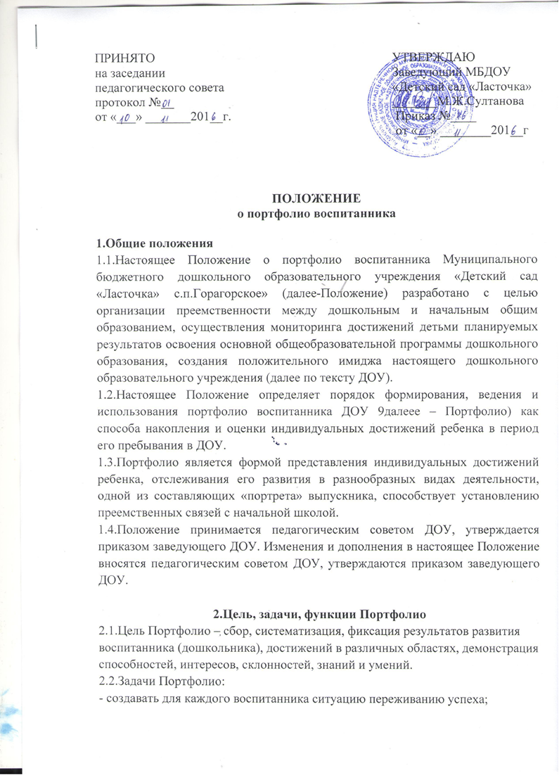
- поддержать интерес воспитанника к определенному виду деятельности;
- поощрять активность и самостоятельность воспитанника;
- содействовать индивидуализации воспитания и образования;
- формировать предпосылки и возможности для успешной социализации воспитанника;
- выявлять детей, имеющих способности к определенному виду деятельности, содействовать их дальнейшему развитию;
- укреплять взаимодействие с семьей воспитанника, повышать заинтересованность родителей (законных представителей) в результатах развития ребенка и совместной педагогической деятельности с ДОУ.
2.3.Функции Портфолио:
- целеполагающая – поддерживает воспитательно-образовательные цели;
- мотивационная – поощряет воспитанника к достижению результатов;
- диагностическая – фиксирует изменения и рост (личностный, умственный, физический) за определенный период времени, наличие интересов и склонностей;
- содержательная – раскрывает весь спектр деятельности воспитанника и его семьи;
- развивающая – обеспечивает непрерывность процесса воспитания, образования и развития от года к году;
- рейтинговая – показывает диапазон навыков и умений воспитанника.

3.Порядок формирования и оформления Портфолио
3.1.Период формирования Портфолио- с момента зачисления ребенка в ДОУ до выпуска в школу или перевода в другую ДОУ.
3.2.Наполнение Портфолио содержанием производится воспитателями группы и родителями (законными представителями) воспитанника совместно с ребенком в течении учебного года.
3.3.Материалы Портфолио пересматриваются и дополняются по мере необходимости, но не реже трех раз в год (сентябрь, январь – промежуточное оформление, май - итоговое).
3.4.Портфолио оформляется в соответствии с разделами, определенными структурой Портфолио.
3.5.Ответственность за формирование Портфолио, систематическое знакомство родителей (законных представителей) с его содержанием возлагается на воспитателей группы.
3.6.Портфолио хранится в свободном доступе для родителей (законных представителей) в группе ДОУ в течение всего времени пребывания ребенка. При переводе ребенка в другую ДОУ Портфолио выдается на руки родителям (законным представителям).
3.7. При выпуске ребенка из ДОУ Портфолио вручается воспитаннику и по усмотрению родителей (законных представителей) может быть использовано при поступлении ребенка в школу.

4.Структура Портфолио
4.1.Раздел «Давайте познакомимся» (титульный лист) – оформляется родителями (законными представителями) совместно с ребенком, включает в себя.
4.1.1.Обязательные сведения:
- фотография воспитанника – выбирается совместно с ребенком;
- фамилия, имя, отчество воспитанника;
- дата рождения воспитанника;
- название группы, которую в настоящее время посещает ребенок;
- дата начала и окончания ведения Портфолио;
4.1.2. Сведения, включаемые по желанию родителей (законных представителей):
- значение имени ребенка;
- знак зодиака;
- семейное древо и т.д.
4.2. Раздел «Мой портрет» включает в себя.
4.2.1.Обязательные сведения:
- сочинение родителей о своем ребенке «Какой наш ребенок?7» - пишется родителями (законными представителями) при поступлении воспитанника в ДОУ и ежегодно обновляется;
- сочинение воспитанника о себе «Кто я?», записывается родителями (законными представителями) со слов ребенка перед выпуском в школу.
4.2.2. Сведения, включаемые по желанию родителей (законных представителей):
- «Мои друзья обо мне» - записывается воспитателем со слов воспитанников группы;
- «О чем я мечтаю», «Что я люблю», «Каким я буду, когда вырасту» и т.д.
4.3.Раздел «Я расту» включает в себя.
4.3.1. Обязательные сведения:
_ «Паспорт здоровья» - заполняется медицинской сестрой и воспитателем
(Приложение 1);
4.3.2. Сведения, включаемые по желанию родителей (законных представителей):6
- отпечатка ладошки, ножки ребенка в разном возрасте;
- рубрики «Мой режим дня», «Я гуляю»;
- различные фоторепортажи о физкультурно-оздоровительных мероприятиях дома и т.д.
4.4. Раздел «Вот, что я могу» включает в себя:
4.4.1. Обязательные сведения:
- «Мои достижения» - заполняется воспитателями ДОУ совместно с воспитанником в течение учебного года, размещаются работы воспитанников, итоги мониторинга достижений детьми планируемых результатов освоения ООП ДОУ;
- «Мои увлечения» - заполняется родителями (законными представителями) совместно с ребенком;
- информацию о посещении воспитанником учреждений дополнительного образования с приложением фотографий.
4.4.2. Сведения, включаемые по желанию родителей, воспитателей, специалистов ДОУ (законных представителей):
- отзывы педагогов учреждений дополнительного образования (если ребенок посещает эти учреждения);
- фоторепортажи о различных культурно-массовых мероприятиях с участием ребенка, важных событиях из жизни ребенка;
- рубрики «Устами младенца»;
- «Я читаю»;
- рисунки, поделки, рассказы ребенка и т.д.
4.5. Раздел «Мои успехи» заполняется родителями (законными представителями), воспитателями, специалистами ДОУ и включает в себя:
4.5.1. Обязательные сведения:
- фотографии работ или сами работы, победившие в различных конкурсах;
- копии или оригиналы грамот, дипломов, благодарственных писем.
Полученные награды фиксируется воспитателями в «Листе успехов и достижений», который ведется на протяжении всего пребывания воспитанника в ДОУ (Приложение 2).

Приложение 1
Паспорт здоровья
Показатель | Год
 | 3 года |  | 4 года |  | 5 лет |  | 6 лет
 | сентябрь | декабрь | сентябрь | декабрь | сентябрь | декабрь | сентябрь | декабрь
Рост
Вес
Группа здоровья
Физкультурная группа

Приложение 2
Лист успехов и достижений
Название мероприятия | 3 года | 41 года | 5 лет | 6 лет

